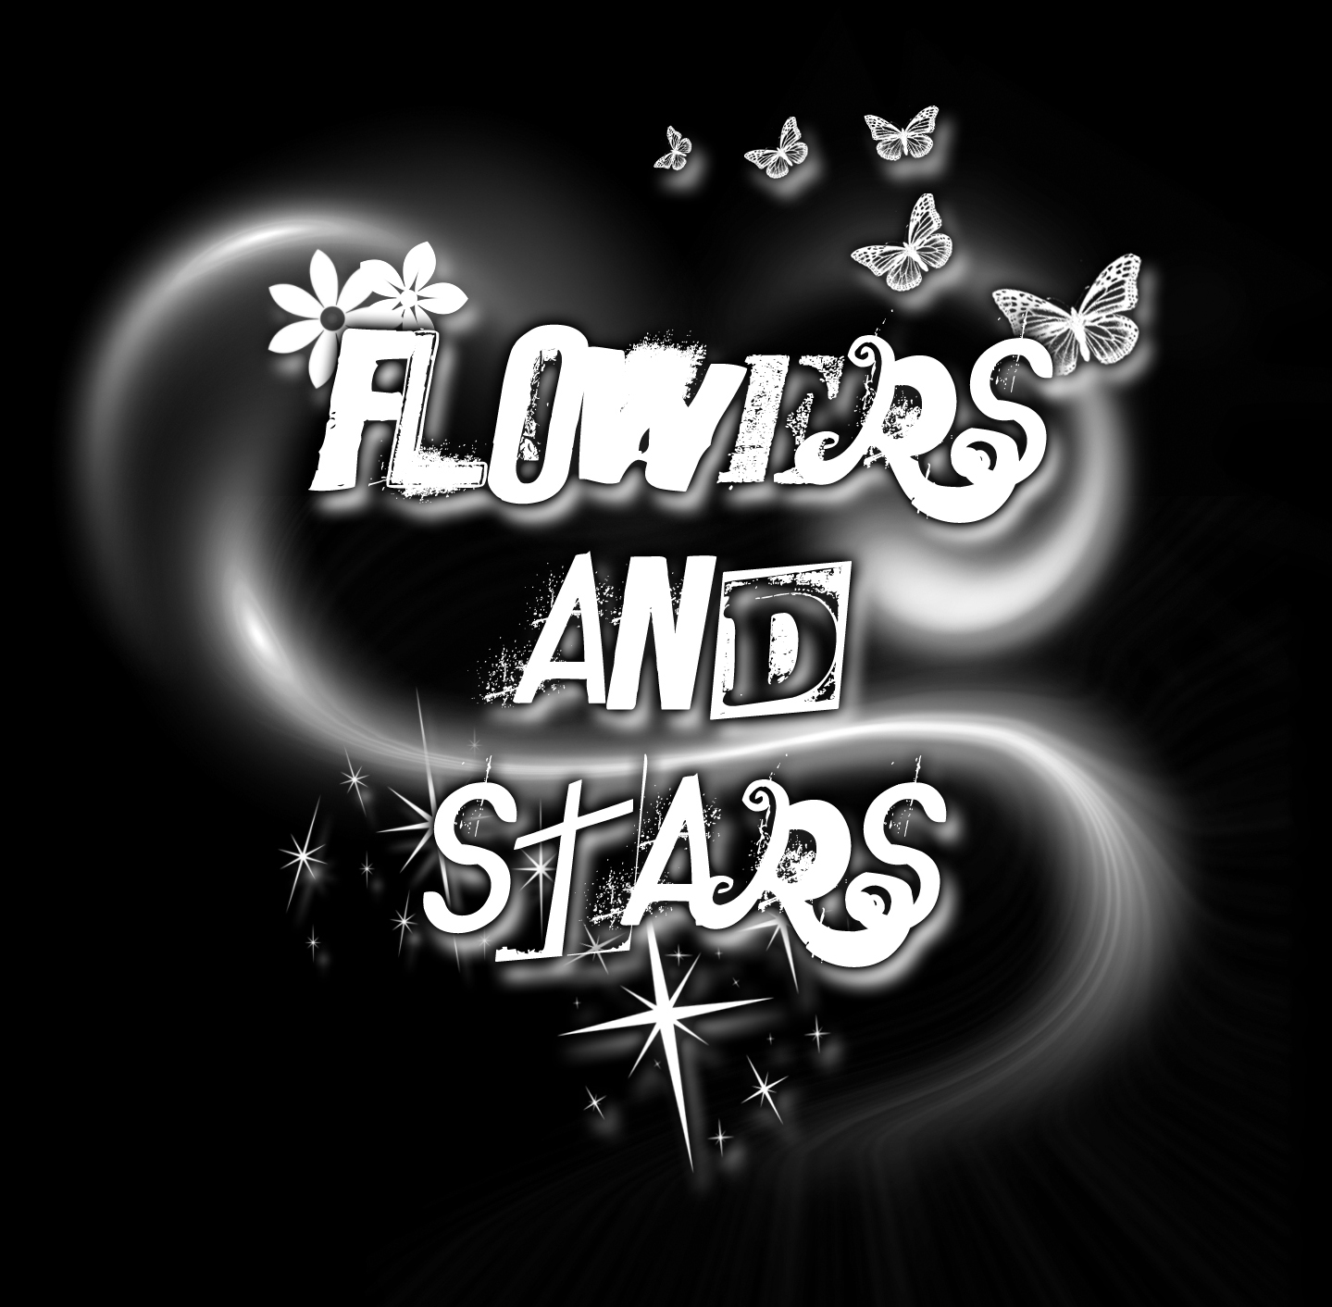
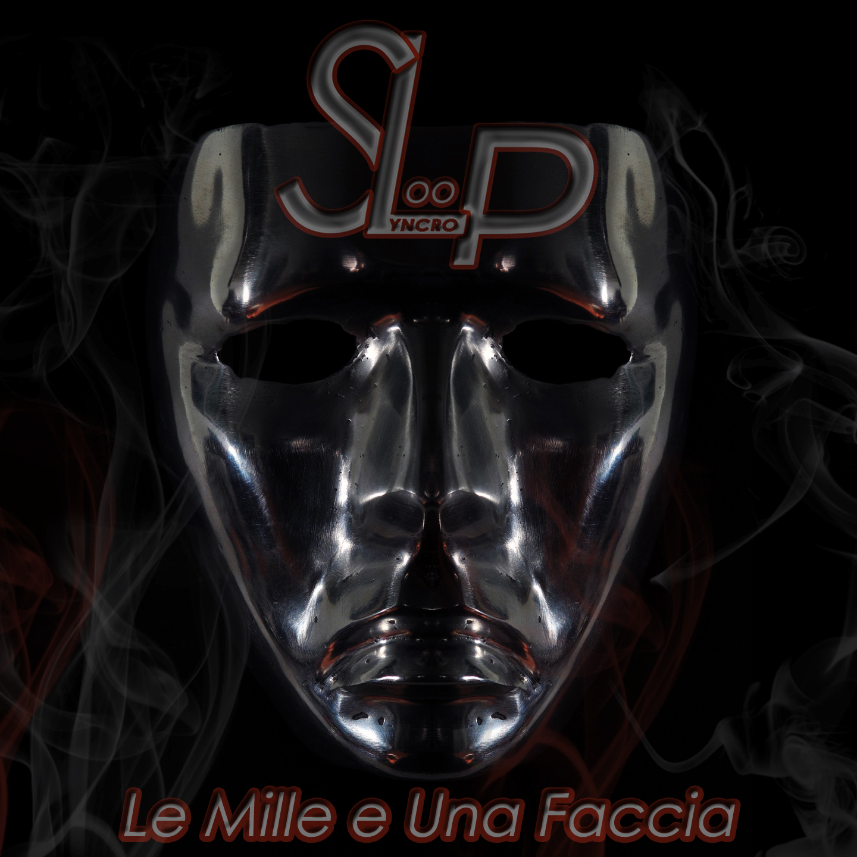

Syncro Loop
Alessandro Ferri noto D.j e musicista con alle spalle una esperienza discografica con il primo album dei Soci alla Pari e Nicola Scarpante Dj e produttore dance con all’attivo un grosso successo discografico Waves of Luv dei 2 Black, Cecilia Gayle “El Pam Pam”, Mario Lavezzi.
Syncro Loop è un progetto, dietro al quale si trovano due noti D.j Alessandro Ferri e Nicola Scarpante che hanno prodotto un album interessante dal titolo LE MILLE E UNA FACCIA. ). Il genere spazia tra l’R’N’B e l’Hip Hop ed entra di diritto nella schiera degli artisti ferraresi che cominciano ad avere un peso importante nel panorama musicale italiano. SYNCRO LOOP esce con etichetta ferrarese JAY WORK attenta a produzioni intelligenti e di spessore. L’album di SYNCRO LOOP contiene canzoni di grande forza emotiva e di presa immediata. SYNCRO LOOP è costellato di collaborazioni e contaminazioni infatti di questo progetto fanno parte: ICOMAN, GUAIO E ACSEL, FAY, SCONE CRACK, KINO, FRENK NELLI, SOCI ALLA PARI ed altri. Tra i vari brani i più significativi troviamo: SETTE , un divertissement sul numero 7 che tocca tematiche sociali e quotidiane; DOVE SEI, un rap simpaticamente balbettante per sottolineare ironicamente la timidezza e la purezza di fronte ad un amore importante; SALVAMI, che vede da 3 prospettive ed angolazioni diverse la redenzione in un amore; LE 1000 E UNA FACCIA, la title track con richiami Pirandelliani misti ad invettive sociali. L’album contiene 9 tracce.

Di questo album sono visibili su you tube i video: SALVAMI e SETTE
Messaggistica istantanea : SYNCROLOOP twitter
E mail : syncroloop@libero.it

ALEX FERRI E NICOLA SCARPANTE SONO SU Facebook.

